Hướng dẫn lắp đặt Công tắc thông minh(Node) -  
Smart Home

Tài liệu này được viết cho người sử dụng nhằm mục đích Hướng lắp đặt Công tắc thông minh (Node) thuộc dự án Smart Home – một sản phẩm của Woss Corporation.

# **CÁC LOẠI NODE**

|  |  |  |
| --- | --- | --- |
| **STT** | **Loại Node** | **Tên Node** |
| 1 | Công tắc 3 Relay 10A WiFi | LN |
| 2 | Công tắc 3 Relay 10A | LN1 |
| 3 | Công tắc không có dây nguội (N) | L |
| 4 | Công tắc Dimmer | DIMMER |
| 5 | Ổ điện 2 Relay 12A | SOCKET |
| 6 | Điều khiển máy lạnh bằng hồng ngoại | IR |

Bảng 1.1. Các loại Node

Hình 1.1. Các loại Node

# **CÁCH LẮP ĐẶT**

# Công tắc 3 Relay 10A WiFi - LN và Công tắc 3 Relay 10A

Hai Node này có cấu tạo gần giống nhau và cách lắp đặt như nhau.

Sơ đồ nối dây của 2 loại Node trên được thể hiện ở hình bên dưới:

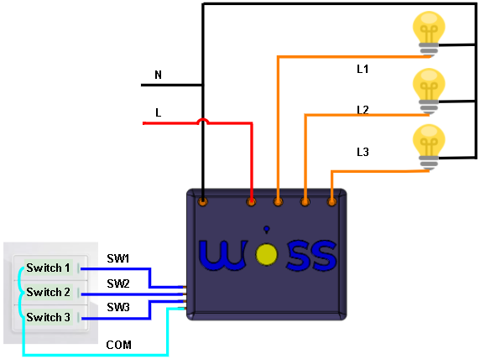

Hình 1.2. Sơ đồ nối dây Node LN và LN1

Với:

* N: Dây nguội
* L: Dây nóng (nguồn điện dân dụng 220V AC – 50Hz)
* L1, L2, L3: Lần lượt nối với Tải 1, Tải 2 và Tải 3
* COM: Dây chung nối với công tắc cơ (5V DC)
* SW1: Nối với công tắc cơ 1 (Switch 1) điều khiển Tải 1
* SW2: Nối với công tắc cơ 2 (Switch 2) điều khiển Tải 2
* SW3: Nối với công tắc cơ 3 (Switch 3) điều khiển Tải 3

# Công tắc không có dây nguội (N) – L

Sơ đồ nối dây của Node L được thể hiện ở hình bên dưới:

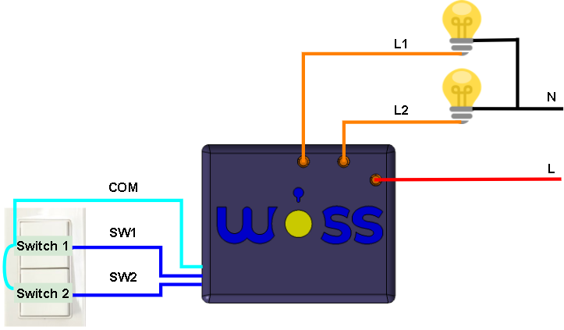

Hình 1.3. Sơ đồ nối dây Node L

Với:

* N: Dây nguội
* L: Dây nóng (nguồn điện dân dụng 220V AC – 50Hz)
* L1, L2: Lần lượt nối với Tải 1 và Tải 2
* COM: Dây chung nối với công tắc cơ (5V DC)
* SW1: Nối với công tắc cơ 1 (Switch 1) điều khiển Tải 1
* SW2: Nối với công tắc cơ 2 (Switch 2) điều khiển Tải 2

# Công tắc Dimmer – DIMMER

Sơ đồ nối dây của Công tắc Dimmer được thể hiện ở hình bên dưới:

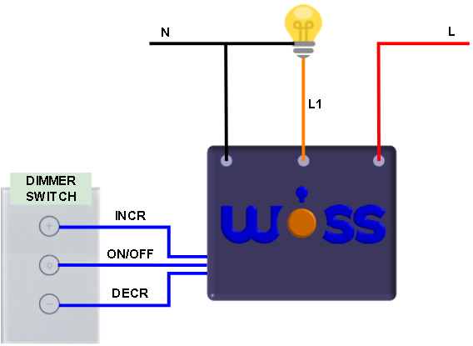

Hình 1.4. Sơ đồ nối dây Node DIMMER

Với:

* N: Dây nguội
* L: Dây nóng (nguồn điện dân dụng 220V AC – 50Hz)
* L1: Nối với bóng đèn cần điều khiển độ sáng
* ON/OFF: Nối với biểu tượng bóng đèn trên công tắc Dimmer nhằm BẬT/TẮT đèn
* INCR: Nối với nút “+” trên công tắc Dimmer nhằm tăng độ sáng đèn
* DECR: Nối với nút “-” trên công tắc Dimmer nhằm giảm độ sáng đèn.

# Ổ điện 2 Relay 12A – SOCKET

Sơ đồ nối dây của Node SOCKET được thể hiện ở hình bên dưới:

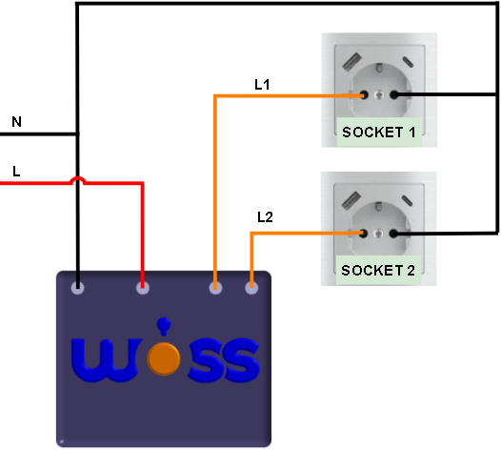

Hình 1.5. Sơ đồ nối dây Node SOCKET

Với:

* N: Dây nguội
* L: Dây nóng (nguồn điện dân dụng 220V AC – 50Hz)
* L1: Nối với ổ điện 1 (SOCKET1)
* L2: Nối với ổ điện 2 (SOCKET2)

# Điều khiển máy lạnh bằng hồng ngoại – IR

Sơ đồ nối dây của Node IR được thể hiện ở hình bên dưới:

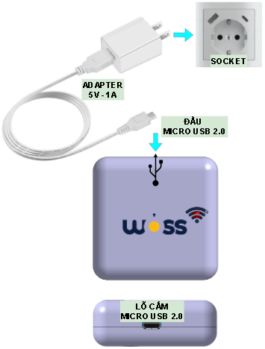

Hình 1.6. Cách nối dây Node IR

Với:

* Adapter: Chuyển đổi 220V AC – 50Hz thành 5V DC - ?A
* Socket: Ổ điện dân dụng 220V AC – 50Hz
* Đầu cắm từ Adapter là đầu USB Micro 2.0, tương thích với lỗ cắm trên Node

# **CÁC LƯU Ý VÀ YÊU CẦU KỸ THUẬT KHI LẮP ĐẶT**

* Trước khi lắp đặt, ngắt nguồn điện tổng. Kiểm tra và chắc chắn rằng ổ điện đang thao tác không có điện. Đảm bảo các điều kiện về an toàn điện
* Tút vỏ đầu dây điện dài vừa đủ (khoảng 5mm) sao cho tại mỗi vị trí nối dây đảm bảo chắc chắn nhưng cũng không bị dư và hở lõi dây ra ngoài
* Đảm bảo vỏ hộp các Node không bị biến dạng và không ảnh hưởng tới bo mạch bên trong
* Sau khi lắp đặt, kiểm tra và đảm bảo các thiết bị và Node hoạt động tốt.